МИНИСТЕРСТВО НАУКИ И ВЫСШЕГО ОБРАЗОВАНИЯ

РОССИЙСКОЙ ФЕДЕРАЦИИ
Федеральное государственное бюджетное образовательное учреждение
высшего образования
«Забайкальский государственный университет»

(ФГБОУ ВО «ЗабГУ»)
Факультет горный
Кафедра подземной разработки месторождений полезных ископаемых

УЧЕБНЫЕ МАТЕРИАЛЫ

для студентов заочной формы обучения

по дисциплине «Физико-химическая геотехнология»

для специальности 21.05.04 Горное дело
специализация "Подземная разработка рудных месторождений"

Общая трудоемкость дисциплины (модуля)

Виды занятий | Распределение по семестрам  в часах |  |  | Всего часов
Виды занятий | 7  семестр | 8  семестр | ----  семестр | Всего часов
1 | 2 | 3 | 4 | 5
Общая трудоемкость | 72 | 180 |  | 252
Аудиторные занятия, в т.ч.: | 16 | 16 |  | 32
лекционные (ЛК) | 8 | 8 |  | 16
практические (семинарские) (ПЗ, СЗ) | 8 | 8 |  | 16
лабораторные (ЛР) | - | - |  | -
Самостоятельная работа студентов (СРС) | 56 | 92 |  | 148
Форма промежуточного контроля в семестре | зачет | 36 экз. |  | 36
Курсовая работа (курсовой проект) (КР, КП) |  | 36 |  | 36
Краткое содержание курса 7 семестр
№  Темы, раздела | Наименование тем, разделов дисциплины
1 | - Основные вопросы теории физикохимической геотехнологии
1.1 | Основы физико-химической геотехнологии  - физико-химическая геотехнология как наука  - физико-химические методы ФХГ и их классификация, понятия и определения ФХГ
1.2 | Физико-геологические основы ФХГ  - физико-химические свойства массива горных пород  2. физико-геологические факторы, определяющие эффективность отработки месторождения ФХМГ  3. геолого-гидрогеологические работы на предприятиях ФХГ
1.3 | Физико-химические основы процессов ФХГ  1. химия геотехнологических процессов  2. основы процессов растворения и выщелачивания полезных ископаемых  3. термические и термохимические методы воздействия на массив горных пород  4. воздействие электромагнитных полей на массив горных пород  5. гидравлические процессы при геотехнологических способах разработки
1.4 | Переработка продуктов физико-химической геотехнологии. моделирование геотехнологических процессов  1. переработка продуктов физико-химической геотехнологии  2. моделирование геотехнологических процессов
1.5 | Технологические аспекты физико-химических методов геотехнологии  1. технологические принципы процесса добычи  2. производственные процессы при геотехнологии
1.6 | Вскрытие и системы разработки месторождений геотехнологическими способами  1. вскрытие и подготовка месторождений геотехнологическими способами  2. геотехнологические системы разработки месторождений

Форма текущего контроля

Контрольная работа – 7 семестр

Тема: Разработка технологии отработки запасов урановых руд блочным подземным выщелачиванием

Номер задания выбирается по сумме двух последних номеров зачетки

Задание: Описать геотехнологические процессы добычи урана методом блочного подземного выщелачивания (БПВ) по трем основным этапам, с привязкой к исходным показателям.

Содержание контрольной работы:
- Технология подготовки блока к БПВ
1.1 Подготовка блока к БПВ - по исходным данным выбрать и описать технологическую схему подготовки блока к БПВ, вычертить схему подготовки бока к подземному выщелачиванию в вертикальной плоскости и вкрест простирания с нанесением размеров блока.
1.2 Рудоподготовка блока к ПВ – описать процессы рудоподготовки блока к подземному выщелачиванию, порядок расчета системы разработки с магазинированием руды в камере.
1.3 Формирования оросительного горизонта выбрать и описать систему орошения замагазинированной руды в блоке.
1.4 Сбор продуктивных растворов – представить схему сбора и подъема продуктивных растворов с дренажного горизонта.
2. Технология выщелачивания замагазинированной руды в блоке
2.1 Описать технологию подготовки рудного блока к эксплуатации – стадию закисление запасов замагазинированной руды в блоке.
2.2. Представить детальное описание технологии активного выщелачивание урана, т.е. подачу рабочих растворов в блок и процесс массового перехода урана в раствор, и перенос продуктивных растворов к растворосборнику насосной камеры, с указанием содержания сернокислотных растворов и полезного компонента в растворе. Способ подъема и транс-портировку продуктивных растворов до участка переработки.
3. Переработка продуктивного раствора
3.1. Описать процесс сорбции урана, операции донасыщения ионита ураном и десорбции урана с ионообменных смол.
3.2. Осветить процесс конверсии методом перевод ионита из нитратной формы в сульфат-ную и отмывку ионита.
3.3. Кратко описать процесс осаждение, сгущение, фильтрация сгущённого продукта, от-мывки и сушки желтого кека.

Содержание графики в записки.
Проекция блока на вертикальную плоскость и разрез вкрест простирания блока;
Схема блочного подземного выщелачивания БПВ;
Таблица параметров и технологии БПВ.
Исходные данные: Отработка запасов урановых руд блочным подземным выщелачиванием БПВ
 | Породы, вмещающие  оруденение | Содержание полезного компонента, % | Плотность пород, т/м³ | Плот-ность руды, т/м3 | Крепость пород, f | Крепость руд, f | Трещиноватость руд - размер блока отдельности , м | Мощность  рудных тел, м | Угол падения, град | Размеры камеры, м |  |  | Высота  потолочины, м | Ширина  междукамерного целика, м
 |  |  |  |  |  |  |  |  |  | длина | ширина | высота | Высота  потолочины, м | Ширина  междукамерного целика, м
01 | трахидациты | 0,03 | 2,44 | 2,5 | 12 | 8 | 0,15 | 3,0 | 80 | 20 | 5,0 | 50 | 6,0 | 8,0
02 | фельзиты | 0,04 | 2,35 | 2,5 | 9 | 8 | 0,15 | 5,0 | 80 | 24 | 7,0 | 50 | 6,0 | 8,0
03 | андезиты | 0,05 | 2,75 | 2,5 | 14 | 8 | 0,15 | 7,0 | 80 | 28 | 9,0 | 50 | 6,0 | 8,0
04 | граниты | 0,06 | 2,62 | 2,5 | 14 | 10 | 0,25 | 9,0 | 80 | 30 | 11,0 | 50 | 8,0 | 8,0
05 | трахидациты | 0,08 | 2,44 | 2,5 | 13 | 10 | 0,25 | 11,0 | 85 | 32 | 13,0 | 50 | 8,0 | 8,0
06 | фельзиты | 0,09 | 2,35 | 2,5 | 10 | 10 | 0,25 | 13,0 | 85 | 34 | 15,0 | 55 | 8,0 | 10,0
07 | андезиты | 0,10 | 2,75 | 2,5 | 15 | 12 | 0,30 | 15,0 | 85 | 36 | 17,0 | 55 | 10,0 | 10,0
08 | граниты | 0,11 | 2,62 | 2,5 | 15 | 12 | 0,30 | 17,0 | 85 | 38 | 19,0 | 55 | 10,0 | 10,0
09 | трахидациты | 0,12 | 2,44 | 2,5 | 14 | 12 | 0,30 | 19,0 | 90 | 40 | 21,0 | 55 | 10,0 | 10,0
10 | фельзиты | 0,03 | 2,35 | 2,5 | 12 | 14 | 0,35 | 4,0 | 90 | 28 | 6,0 | 55 | 6,0 | 6,0
11 | андезиты | 0,04 | 2,75 | 2,5 | 16 | 14 | 0,35 | 6,0 | 90 | 30 | 8,0 | 55 | 6,0 | 6,0
12 | граниты | 0,05 | 2,62 | 2,5 | 16 | 14 | 0,35 | 8,0 | 90 | 32 | 10,0 | 40 | 6,0 | 6,0
13 | трахидациты | 0,06 | 2,44 | 2,5 | 12 | 10 | 0,40 | 10,0 | 70 | 36 | 12,0 | 40 | 8,0 | 6,0
14 | фельзиты | 0,08 | 2,35 | 2,5 | 9 | 10 | 0,40 | 12,0 | 70 | 38 | 14,0 | 40 | 8,0 | 9,0
15 | андезиты | 0,09 | 2,75 | 2,5 | 14 | 10 | 0,40 | 14,0 | 70 | 40 | 16,0 | 40 | 8,0 | 9,0
16 | граниты | 0,10 | 2,62 | 2,5 | 14 | 12 | 0,45 | 16,0 | 70 | 42 | 18,0 | 45 | 10,0 | 9,0
17 | трахидациты | 0,11 | 2,44 | 2,5 | 14 | 12 | 0,45 | 18,0 | 75 | 43 | 20,0 | 45 | 10,0 | 7,0
18 | фельзиты | 0,12 | 2,35 | 2,5 | 12 | 12 | 0,45 | 20,0 | 75 | 45 | 22,0 | 45 | 10,0 | 7,0
19 | андезиты | 0,03 | 2,75 | 2,5 | 15 | 8 | 0,50 | 8,0 | 75 | 26 | 10,0 | 45 | 7,0 | 7,0
00 | граниты | 0,04 | 2,62 | 2,5 | 16 | 14 | 0,50 | 16,0 | 75 | 36 | 18,0 | 45 | 9,0 | 7,0

- Технология подготовки блока к БПВ

1.1 Технология ведения работ БПВ

Технология ведения работ БПВ включает:
1. Подготовку блока к БПВ;
2. Технологию рудоподготовки блока к БПВ;
3. Технологию формирования оросительного горизонта;
4. Технологию выщелачивания замагазинированной руды;
5. Технологию улавливания продуктивных растворов;
6. Технологию переработки продуктивных растворов.

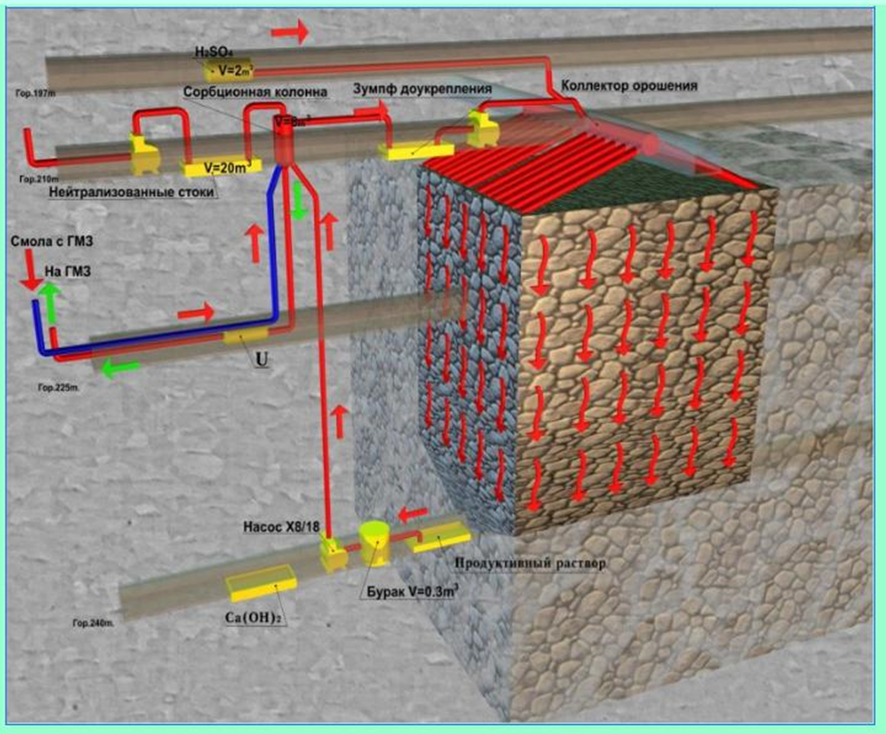
Рис. 1 - Схема блочного подземного выщелачивания урана

Табл. Параметры камеры и её элементов

1 | Высота камеры | по высоте рудного тела
2 | Длина камеры | не более 45 м
3 | Ширина камеры | не более 25 м
4 | Высота потолочины | 6 – 10 м
5 | Минимальная высота надштрекового целика | не менее 4 м
6 | Ширина междукамерного целика | 6 – 10 м
1.2 Подготовка блока к БПВ

1.2.1 Технологическая схема БПВ при разработке крутопадающих рудных тел мощностью 10…20 м

Технологическая схема БПВ включает проходку подготовительных и нарезных выработок, бурение оросительных, взрывных скважин и дренажных для улавливания продуктивных растворов, контрольных скважин, образование компенсационного пространства, отбойку руды, подачу в блок оросительного раствора по закачным скважинам и выдачу из блока продуктивного раствора,
Основой предлагаемой технологической схемы является камерная система разработки с магазинированием руды и подэтажной отбойкой (рис. 1). Параметры системы разработки принимаются в зависимости от конкретных горно-геологических условий. Толщину потолочины, ширину междукамерных целиков принимают с учетом результатов геомеханических исследований, высоту днища определяют по геометрическому построению выработок для приема и выпуска рудной массы.
При указанном диапазоне мощности очистная выемка блока может производиться по простиранию или вкрест простирания.
Отбойка руды осуществляется глубокими скважинами диаметром 60…110 мм. Буровые штреки могут располагаться в центре очистной камеры.
Закачка в блок оросительного раствора осуществляется по закачным скважинам диаметром (по расчету) (2 щт.) с гасителем напора. Раствор поступает в оросительную систему, включающую оросительный трубопровод ПНД, проложенный в штреке, скважины орошения в потолочине блока, в которые раствор подается по пластиковым трубам ПНД. Откачка продуктивных растворов на сорбционную переработку осуществляется по откачной скважине диаметром (по расчету) м насосом ЦНСК, установленным в насосной камере дренажного горизонта.
Горно-подготовительные работы включают проходку оросительного штрека, откаточного и дренажного штреков, материально-ходовых восстающих на флангах блока, растворосборника объемом 500 м³ для приема продуктивного раствора, насосной камеры.
Нарезные работы включают проходку бурового штрека в центре камеры, отрезного восстающего, одного – двух погрузочных заездов, дучки, рудоприемной воронки, отрезного орта, образование компенсационного пространства - отрезной щели объемом 20…32 % от запасов очистной камеры.
Оросительные, дренажные, контрольные (скважины для улавливания продуктивных растворов, растекающихся за контуры рудного тела) и взрывные скважины бурят диаметром 60…110 мм станками с гидроперфораторами или станками с погружными пневмоударниками.
Выпуск рудной массы при проходке отрезной щели (компенсационного пространства) и погрузка осуществляются с применением технических средств предстаывленных в иде табл.

Технологическая схема подготовки блока к подземному выщелачиванию приведена на рис. 2.
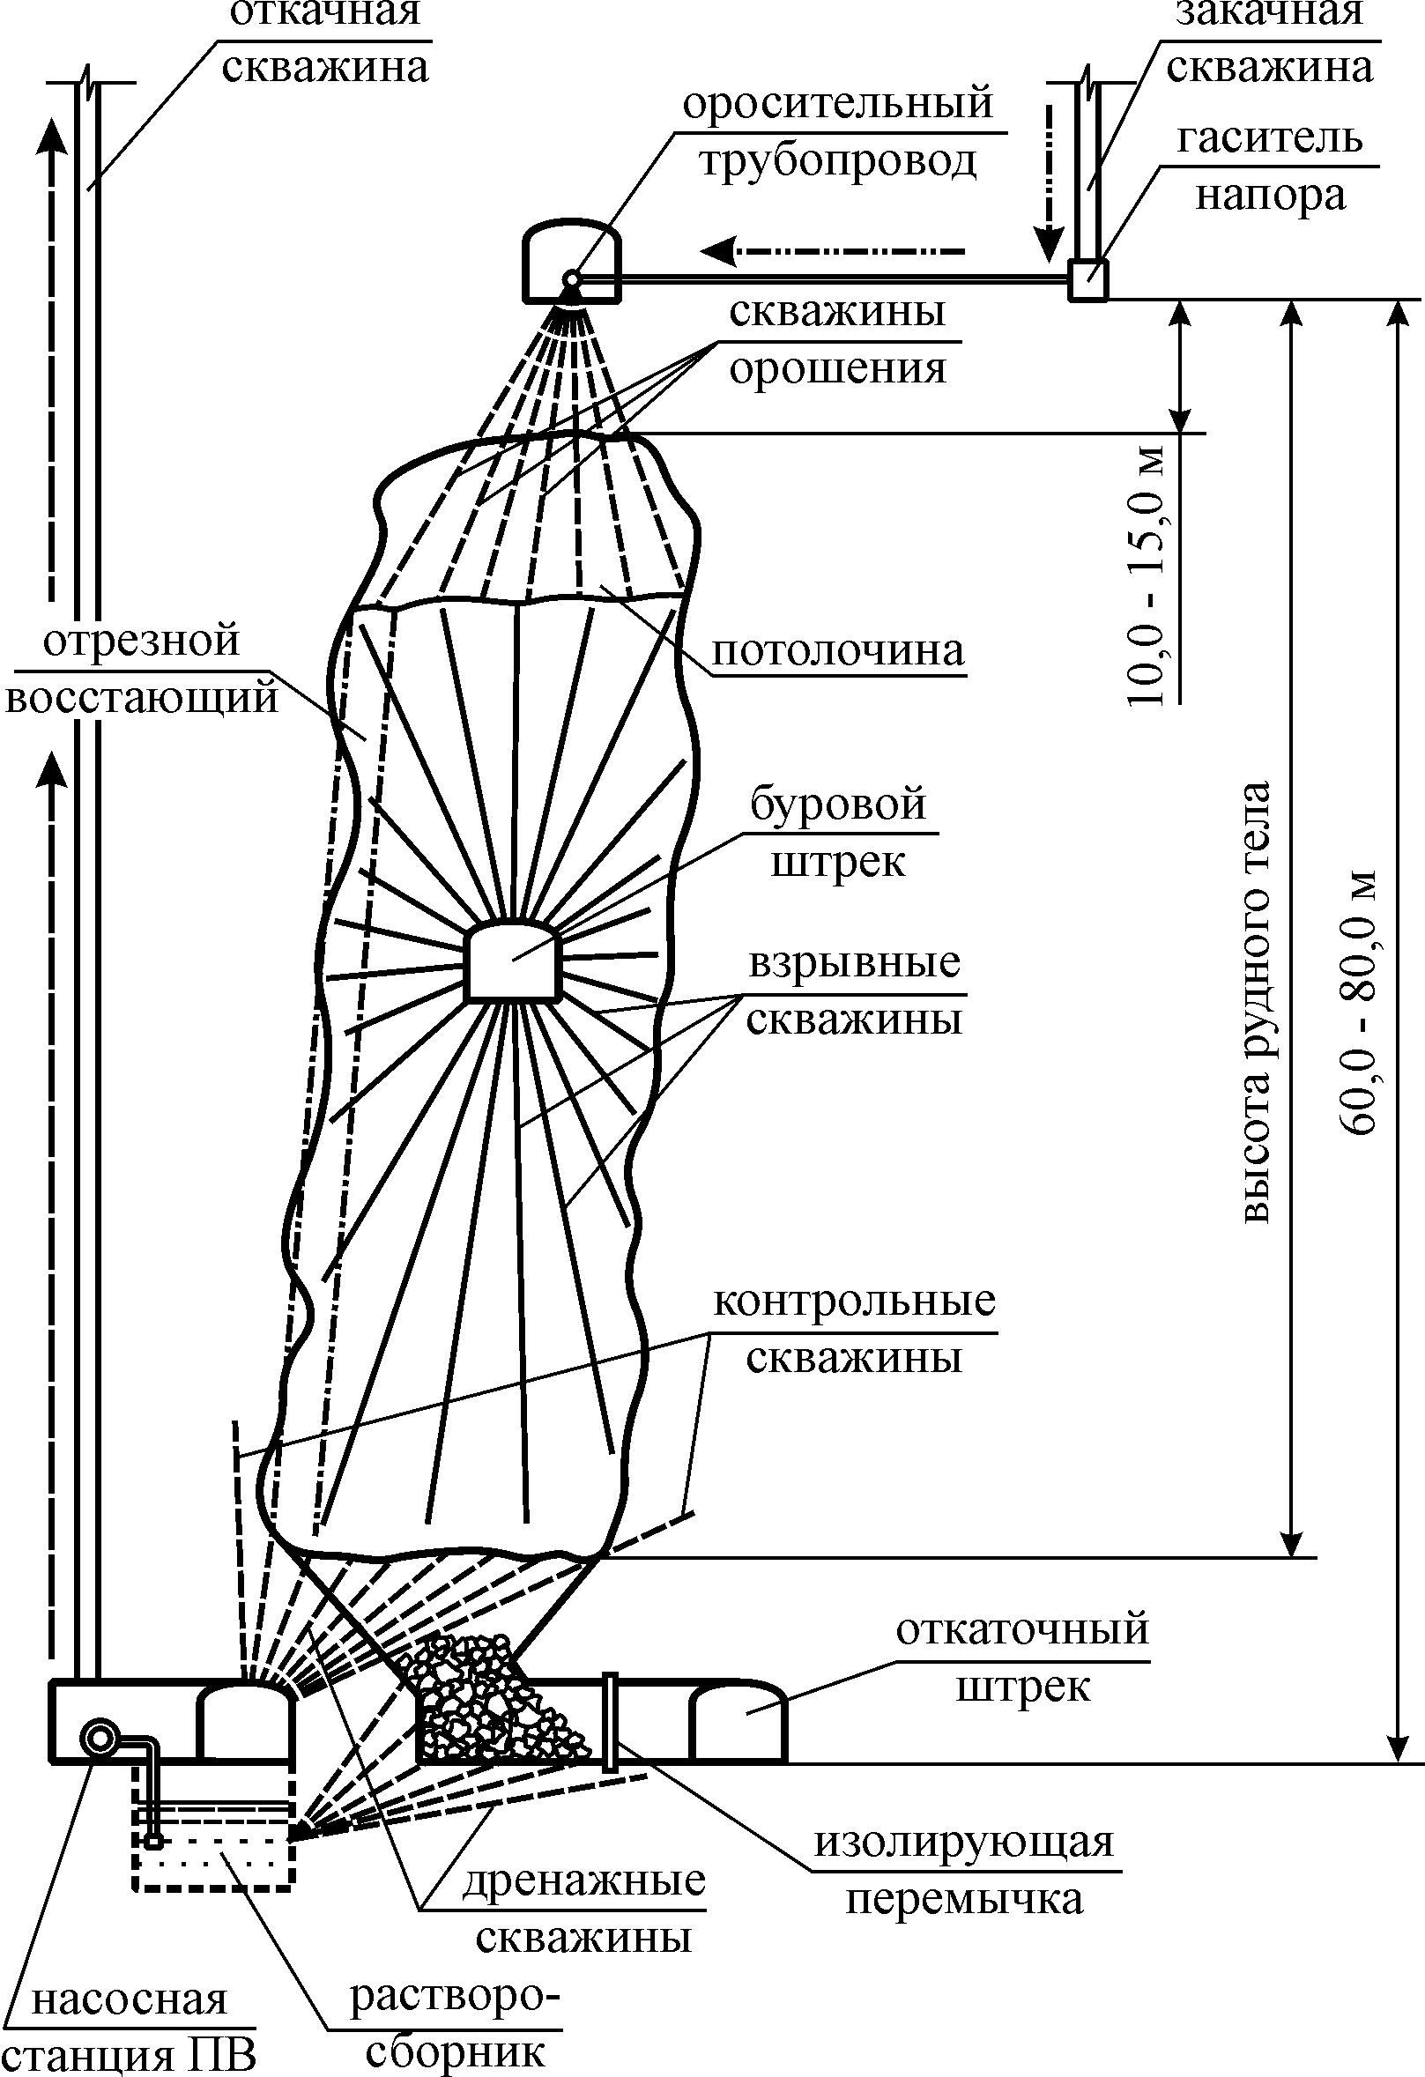
Рис. 2. - Технологическая схема подготовки блока к подземному выщелачиванию на крутопадающих рудных телах мощностью 10…20 м

1.2.2 Технологическая схема БПВ при разработке крутопадающих рудных тел сложной формы мощностью 1,5…10,0 м

Основой предлагаемой технологической схемы является система разработки подэтажными штреками с магазинированием руды. Параметры системы разработки принимаются в зависимости от конкретных горно-геологических условий. Толщина потолочины, ширина междукамерных целиков должны иметь геомеханическое обоснование, высоту днища определяют по геометрическому построению выработок для приема и выпуска рудной массы. Блок отрабатывается по простиранию.
Отбойка руды осуществляется вертикальными веерами скважин диаметром 50…70 мм, которые бурят станками с гидроперфораторами.
Технологическая схема БПВ включает закачку в блок оросительного раствора и откачку из блока продуктивного раствора, проходку подготовительных и нарезных выработок, бурение оросительных, дренажных и контрольных скважин, образование компенсационного пространства – отрезную щель, отбойку руды, выпуск и погрузку рудной массы из компенсационного пространства.
Закачка в блок оросительного раствора осуществляется по закачным скважинам диаметром (2 шт.) с гасителями напора. Раствор поступает в оросительную систему, включающую оросительный трубопровод ПНД-100, проложенный в штреке, скважины орошения в потолочине блока, в которые раствор подается по пластиковым трубкам. Откачка продуктивного раствора из блока на сорбционную переработку производится насосом ЦНСК, установленным в насосной камере дренажного горизонта, по откачной скважине диаметром мм.
Горно-подготовительные работы включают проходку оросительного штрека, откаточного и дренажного штреков, материально-ходовых восстающих на флангах блока, растворосборника для приема продуктивного раствора и насосной камеры.
Нарезные работы включают проходку двух - трех подэтажных штреков, отрезного восстающего, одного – двух погрузочных заездов, дучки, рудоприемной воронки, отрезного орта, образование компенсационного пространства - отрезной щели объемом 20…32 % от запасов блока (очистной камеры). Отрезную щель образуют по центру блока (камеры), что способствует равномерному разрыхлению рудной массы и использованию эффекта «встречного взрыва» при отбойке руды.
Отбойку руды производят слоями (2…3 слоя за один прием) на зажатую среду с параметрами БВР, установленными на основе теоретических и экспериментальных исследований. Необходимый объем компенсационного пространства (20…32 %) достигается путем частичного выпуска руды из выпускных выработок днища блока.
Оросительные, дренажные и контрольные скважины (скважины для улавливания растворов, растекающихся за контуры рудного тела) бурят станками с гидроперфораторами или станками с погружными пневмоударниками.
Технологическая схема подготовки блоков к подземному выщелачиванию приведена на рис. 3.

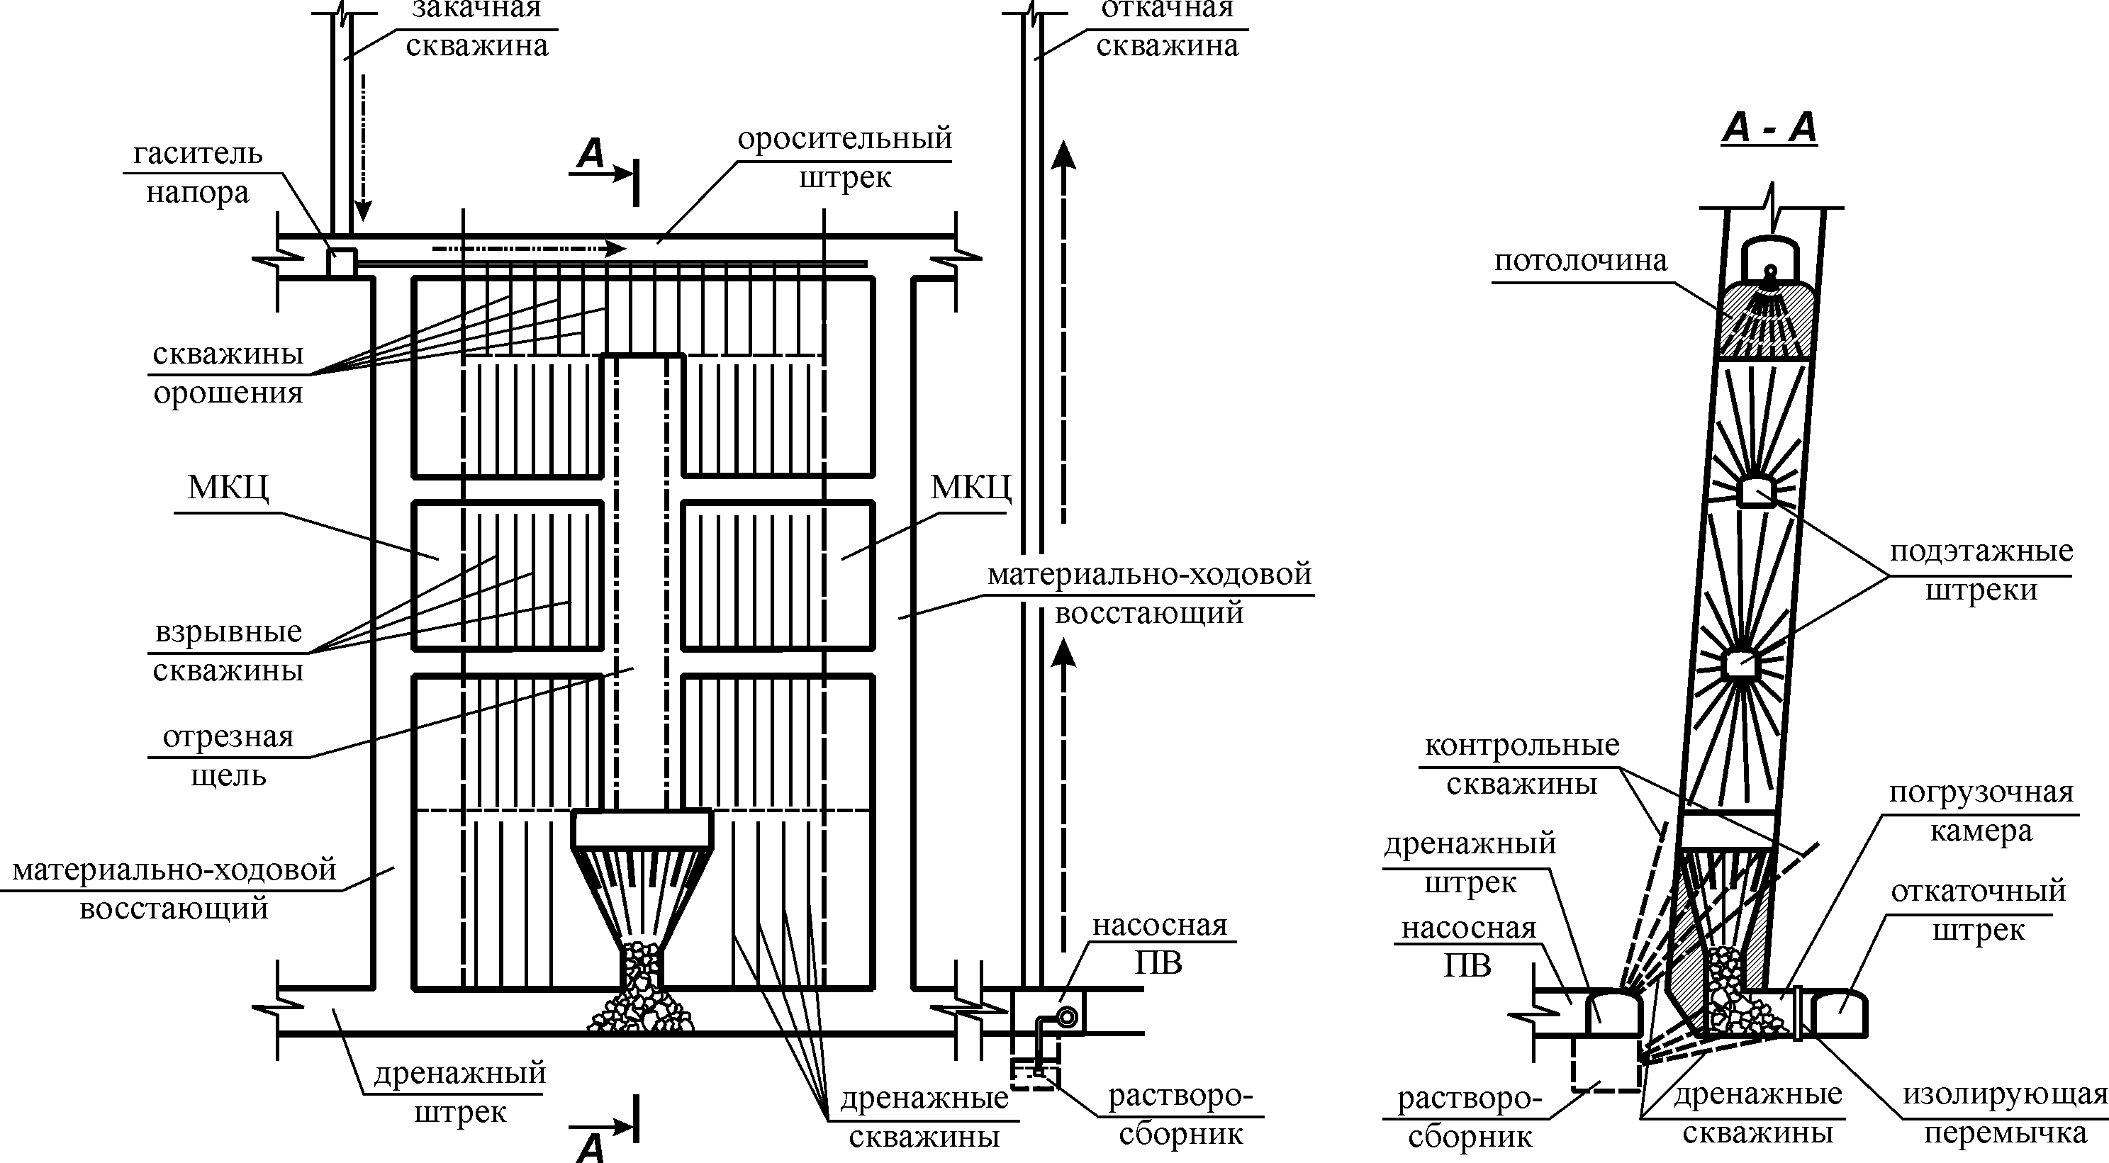

Рис. 3. - Технологическая схема подготовки блока к подземному выщелачиванию на крутопадающих рудных телах сложной формы мощностью 1,5…10 м
1.3 Технология рудоподготовки блока к БПВ

1.3.1 Подготовка камеры к выщелачиванию

Технологический блок – часть залежи или группы сближенных рудных тел, оконтуренных по границам балансовых и забалансовых, с прослоями пустых пород в контурах оруденения и, частично, за их пределами.
Проектирование проходки главных горных выработок: квершлагов, откаточных, вентиляционных выработок, определение места заложения насосных камер, разводка технологических трубопроводов и др. осуществляется с учетом производства массовых взрывов.
Отработка технологических блоков должна производиться от флангов к центру и снизу вверх с учетом элементов залегания подстилающего оруденение водоупора. Горные выработки горизонта улавливания продуктивных растворов должны сохраняться на все время отработки вышележащих горизонтов.
Рудоподготовка производится непосредственно в блоке (камере) путем отбойки глубокими скважинами диаметром 85…105 мм, выпуском компенсационного пространства в объеме 20 % от полного объема камеры и магазинированием рудной массы.
Рудоподготовка предусматривает качественное дробление руд с диаметром кусков 60-200 мм, при котором класс крупности материала +200 мм не будет превышать 10 % от объема замагазинированной руды.
Для орошения горнорудной массы на верхнем горизонте смонтирована система орошения в соответствии с утвержденным стандартом.
На дренажном горизонте пробурена сеть скважин сбора растворов, по которым продуктивный раствор собирается и направляется в растворосборник. Данная сеть обеспечивает надежный перехват растворов в случае их растекания за контуры блока.
Подготовка камеры БПВ должна осуществляться в соответствии с разработанным и утвержденным проектом, в состав которой входит:
- Проходка оросительного штрека (орта) на верхнем горизонте, проходка подходных выработок к торцевым контурам на верхнем и нижнем горизонтах;
- Проходка дренажного штрека по нижнему горизонту (горизонт улавливания растворов). Технологическая схема оросительной системы улавливания продуктивных растворов;
- Проходка отрезного восстающего на всю высоту этажа), который можно проводить тремя способами:
- секционным взрыванием скважинных зарядов;
- мелкошпуровой отбойкой на полное сечение комплексом КПВ-4;
- буровым станком 2КВ;
- Подготовка компенсационной щели и выполнение буровых работ.
Проходка подходных выработок к торцевым границам блока (камеры) ПВ, оросительного и дренажного штреков производится мелкошпуровой отбойкой и отгрузкой горной массы ПДМ.

1.3.2 Конструктивные особенности камер БПВ

Место расположения камер БПВ рассчитывается по геологическим данным после второго этапа эксплуатационной разведки, определяются контуры камер в плане и продольном разрезе.
Параметры камер определяются физико-механическими свойствами вмещающих пород, технологическими факторами. размеры камеры: длина до 45 м, ширина до 25 м, высота - по высоте рудного тела 15-80 м. Высота потолочины 6-10 м, ширина междукамерного целика 6-10 м.
Если мощность оруденения превышает 25 м, камеры следует ориентировать по простиранию. Высота камеры определяется высотой рудного тела. При высоте рудного тела в пределах двух этажей (120 м) горно-подготовительные и нарезные работы должны производиться на каждом этаже в восходящем порядке. Выщелачивание руды можно производить по высоте обоих этажей с улавливанием продуктивных растворов на одном горизонте.
Потолочина камеры формируется при массовом взрыве. Высота потолочины зависит от горно-геологических и физико-механических свойств пород.

1.3.3 Расчет системы разработки с магазинированием руды в камере

В расчет системы разработки входят следующие разделы:
- Разработка конструкции и расчет параметров системы разработки.
- Выбор средств механизации.
- Подсчет запасов руды в блоке.
- Буровзрывные работы образования отрезной щели в камере.
- Буровзрывные работы для магазинирования руды в камере.
- Расчет выпуска и доставки 20…30 % руды от общего объёма для образования магазинированной руды в камере.
- График подготовки и нарезки блока.
- График организации очистных работ в блоке.
- Проветривание блока.

Разработка конструкции и расчет параметров системы разработки
Конструкция системы разработки является ее важной составной частью. Она определяет безопасность, надежность и производительность системы. Конструкция системы разработки, ее параметры зависят от устойчивости и прочности руд и вмещающих пород, очистного комплекса машин и механизмов.
В конструкции системы, кроме выработок для бурения, выпуска, погрузки и доставки руды, должны быть предусмотрены выработки для обеспечения вентиляции блока сквозной вентиляционной струей. Как правило, такие выработки являются материально-хозяйственными (восстающие, штреки, орты, сбойки).
В пояснительной записке должен быть эскиз системы разработки (схема) в трех проекциях с указанием всех технологических параметров: размеров блока (панели); целиков; очистной камеры; буровых, выпускных, доставочных выработок, их привязки к месторождению.
При применении систем разработки этажно-камерной, подэтажных штреков с магазинирование руды, производят расчеты прочных размеров камер и соответствующих целиков. Размеры целиков и запасы руды в них используются при составлении таблицы подсчета запасов.

График организации очистных работ в блоке
При разработке графика исходят из следующих рекомендаций:
- интенсивность отработки блока должна быть достаточно высокой, чтобы избежать развитие деформаций вмещающих пород, следовательно, способность повышению безопасности очистных работ и снижению засорения руды породой;
- взрывание небольших скважинных зарядов должно производиться в междусменные перерывы, чтобы очистной забой был проветрен до начала следующей смены; массовые взрывы следует производить в выходные дни с целью устранения возможных отрицательных последствий;
- график организации очистных работ должен способствовать обеспечению высокого коэффициента использования машин и механизмов (0,7…0,85), особенно высокопроизводительных и дорогостоящих.
Прогрессивной формой организации очистных работ при подземной добыче руд является циклично-поточная.
Продолжительностью производственных процессов управляют изменением размеров очистного забоя, длиной, диаметром скважин, заменой ранее принятого оборудования более производительным.
Магазинирование руды в блоке, для дальнейшего выщелачивания, производится путем скважинной отбойки на компенсационное пространство.
Обоснованием составления графика организации очистных работ служат сущность и хорошее знание системы разработки (понимание логики развития работ в ней) и выполненные расчеты по производственным процессам.

Табл.- График организации очистных работ
Наименование работ | Трудоемкость  чел.см. | Продолжительность  см. | смены
Наименование работ | Трудоемкость  чел.см. | Продолжительность  см. | 1 | 2 | 3 | 4 | 5 | 6 | 7 | 8 | 9 | 10 | 11 | 12
Бурение скважин станком Sandvik
Заряжание скважин Ульба, взрывание и проветривание в течении 30 мин
Доставка руды ПТМ

Табл. - Основные показатели по системе разработки

Наименование показателей | Единицы  измерения | Значения показателей
Балансовые запасы блока | т
Эксплуатационные запасы блока | т
Размеры блока:  высота  длина | м  м
Высота подэтажа | м
Выемочная мощность | м
Угол падения рудного тела | град.
Коэффициент горно-подготовительных и нарезных работ | м³/1000т
Производительность труда забойного рабочего по системе в целом,  в том числе на проходке горно-подготовительных и нарезных выработок | т /ч.см.  м³/ч.см.
Производительность системы | т./мес

1.4 Технология формирования оросительного горизонта

Монтаж оросительной сети производится после проведения массового взрыва и восстановления до нормы рудничной атмосферы на руднике .
Производится очистка всех веерных скважин, пробуренных через потолочину камеры, для пропуска в них трубок орошения, убираются куски породы, оставшаяся забойка скважин от взрыва зарядов, при необходимости обсаживаются устья скважин трубами, чтобы предотвратить обрушение пород и засыпку скважин при их эксплуатации.
Вдоль продольной оси оросительной выработки на опорных подставках укладываются и закрепляются полиэтиленовые трубы диаметром 100…150 м. Торцевая часть трубы закрывается заглушкой. Против каждого веера скважин в стенках трубы по всему периметру электродрелью просверливаются отверстия по 1 – 2 на каждую скважину. Внутри такого отверстия нарезается резьба, куда вкручивается полиэтиленовая трубка присоединения к тубе подачи растворов. Полиэтиленовые трубки после подсоединения к основной трубе опускаются в скважину на глубину 2…3 м.
Объем подачи реагентов регулируется давлением в трубе и величиной открытия задвижки.
Каждая камера выщелачивания должна оборудоваться счетчиками для учета подаваемых реагентов и получаемых под камерой продуктивных растворов.
Закачка рабочих растворов в блок осуществляется по оросительным скважинам диаметром мм с гасителем напора. Раствор поступает в оросительную систему, включающую оросительный трубопровод ПНД, проложенный в штреке, скважины орошения в потолочине, в которые раствор подается по пластиковым трубам. Сбор продуктивных растворов осуществляется по дренажным скважинам. Откачка продуктивного раствора из блока на сорбционную переработку производится насосом ЦНСК, установленным в растворосборнике дренажного горизонта, по откачной скважине диаметром мм.

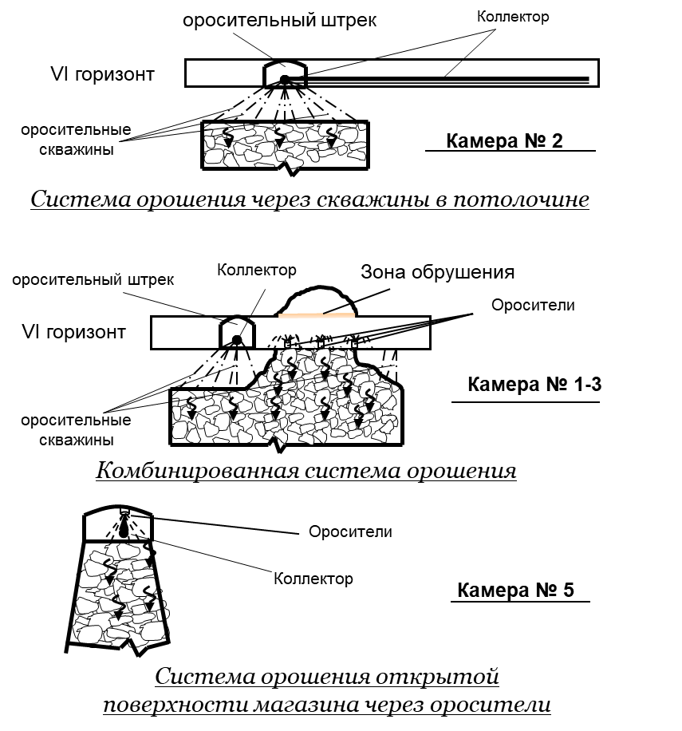

Рис.4 - Способы подготовки оросительного горизонта

  - Технология формирования дренажного горизонта

Продуктивные растворы через сеть дренажных скважин в днище камеры собираются в растворосборник на нижнем горизонте, откуда насосом ЦНСК через скважину откачиваются на сорбционную переработку.
Для сбора продуктивных растворов (до 95-97 %) под камерой выщелачивания в днище блока проводят дренажную выработку. Из которой после магазинирования руды, до контура днища блока пробуривают скважины диаметром 50…80 мм. Дренажная горная выработка должна быть пройдена с уклоном в сторону зумпфа.
Транспортировку растворов из зумпфа блока до раствороприемника насосной камеры осуществляют по полиэтиленовым трубам высокого давления. Подъем продуктивных растворов на поверхность или производят по вертикальным трубам прокладываемым по стволу одной из шахт или по пробуренным с поверхности скважинам.

Табл. - Характеристика сырья, материалов, полупродуктов и энергоресурсов

Наименование сырья, материалов, полупродуктов, энергоресурсов | Показатели по стандарту, обязательные для проверки | Регламентируемые показатели
Руда | 1.Средний размер куска, м  2. Выход фракции +200 мм, %  3. Объемный вес замагазинированной руды, т/м³  4. Влажность руд, %  5. Качество руд | 0,06  не более 10  2,5  5,5…6,0  балансовые и забалансовые
Серная кислота | Массовая доля, % | не менее 92,5
Растворы орошения | 1. Кислотность растворов на стадии «закисления», г/дм³  2. Кислотность растворов на стадии «активного» выщелачивания, г/дм³ | 35…15  1…3
Продуктивные растворы | 1. величина рН  2. концентрация урана, мг/дм³ | 1,8-2,0  800-25
Маточники сорбции | концентрация урана, мг/дм³ | 15-20
Сорбент | 1. Гранулометрический состав, мм  2. Массовая доля рабочей фракции, %  3. Механическая прочность, %  4. Удельный объем набухшего анионита в дистиллированной воде, см³/г  5. ПОЕ по хлориону, мг-экв/г  6. Статическая обменная емкость из сернокислых растворов, мг/г | 0,8-2,5  не менее 95  не менее 97  не более 3,5  не менее 3,0  не менее 65
Насыщенный сорбент | Содержание урана, г/дм³ | 15-40
Отрегенерированный сорбент | Содержание урана, г/дм³ | 2-5
Сетка нержавстальная | Размер ячейки | 0,6×0,6
Сжатый  воздух | Давление, МПа | 0,2…0,3
  - Технология выщелачивания замагазинированной руды

2.1 Выщелачивание замагазинированной руды в блоке

Сущность процесса выщелачивания
Процесс подземного выщелачивания включает три стадии:
- доставку реагента к урановому минералу;
- его разрушение с выводом урана в растворенном виде из минерального зерна;
- доставку сформированных растворов на сорбционную переработку.
Выщелачивание производится сернокислыми растворами. В процессе выщелачивания протекают следующие реакции:
UO₃+H₂SO₄=UO₂SO₄+H₂O
UO₂SO₄=[UO₂(SO₄)₂]²⁻=[UO₂(SO₄)₃]⁴⁻
Окисление соединений четырехвалентного урана происходит посредством воздействия кислорода воздуха, а так же трехвалентного железа, находящегося в руде:
2UO₂+O₂+4H⁺=2UO₂²⁺+2H₂O
UO₂+2Fe³⁺=UO₂²⁺+2Fe²⁺
Находящееся в продуктивном растворе двухвалентное железо окисляется кислородом воздуха до трехвалентного:
2Fe²⁺+O₂+4H⁺=2Fe³⁺+2H₂O
Расход реагента в процессе выщелачивания руды связан так же с его взаимодействием с вмещающими породами, масса которых велика. Наибольший расход идет на следующие химические реакции:
SiO₂+H₂O+H₂SO₄→H₂SiO₃ до 50 %
Al₂O₃+3H₂SO₄→Al₂(SO₄)₃+3H₂O до 15 %
Fe₂O₃+3H₂SO₄→Fe₂(SO₄)₃+3H₂O до 5 %
FeO+H₂SO₄→FeSO₄+H₂O
При наличии в рудной массе карбонатных соединений протекают следующие реакции:
FeCO₃+ H₂SO₄→FeSO₄+CO₂↑+H₂O
CaCO₃+ H₂SO₄→CaSO₄+CO₂↑+H₂O
MgCO₃+ H₂SO₄→MgSO₄+CO₂↑+H₂O
Высокое содержание легковскрывающихся и отрицательно влияющих на извлечение урана минералов CaO, MgO, CaF₂, предопределяет повышенный расход серной кислоты. Данные компоненты являются цементирующими веществами и затрудняют просачивание выщелачивающих растворов через рудную массу. Взаимодействие разбавленной серной кислоты с карбонатом кальция дает образование гипса, который так же вызывает кальматацию путей фильтрации растворов.
Кроме того, присутствие CaCO₃ вызывает рост величины рН выщелачивающего раствора, что способствует переотложению урана и образованию гидроокиси железа и алюминия, являющимися хорошими сорбентами и увеличивающими потери урана. В связи с этим закисление рудной массы ведется при высокой концентрации серной кислоты в растворах орошения (30…35 г/дм³).

Технология блочного подземного выщелачивания
Выщелачивание урана из замагазинированной в камере руды осуществляется оборотными сернокислотными растворами. Доукрепление растворов ведется в емкости приготовления растворов орошения, путем дозирования концентрированной серной кислоты из расходного склада самотеком в маточники сорбции (на период запуска камеры - в шахтную воду). Перемешивание производится воздухом. Далее приготовленный раствор орошения с расходом 40…45 м³/час через закачную скважину и оросительную систему на горизонте самотеком подается в рабочую камеру блока на орошение рудной массы (рис.). Продуктивные растворы через сеть дренажных скважин в днище камеры собираются в растворосборник на нижнем горизонте, откуда насосом ЦНСК через скважину направляется на сорбционную переработку. Маточники сорбции самотеком перепускаются на доукрепление растворов по серной кислоте. Восполнение потерь растворов осуществляется шахтной водой. Потери растворов на влагонасыщение рудного сырья в начальный период отработки составят м³. Время появления первых растворов в дренажном штреке - ориентировочно через 15…17 часов.
Время наступления равновесия растворов - через 44,7…50,2 часа или 2,3…2,5 суток, при условии орошения камеры 20 часов в сутки.

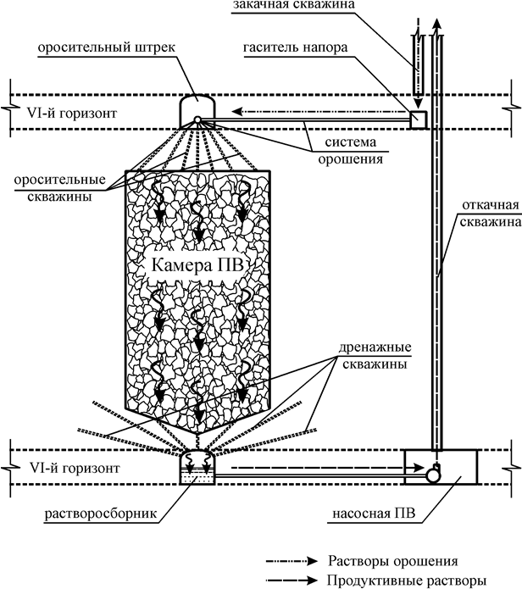
Рис. 5 - Принципиальная технологическая схема орошения камеры и сбора продуктивных растворов

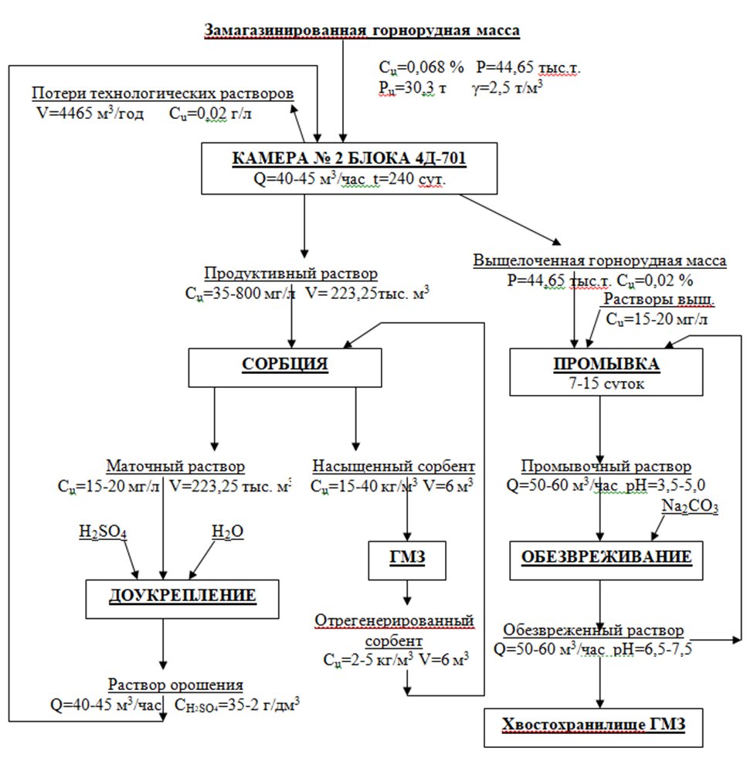
Рис.6 - Технологическая схема подземного выщелачивания на ППГХО

Выщелачивание урана из замагазинированных руд осуществляется в три стадии:
- стадия «закисления» горнорудной массы;
- стадия «активного» выщелачивания;
- стадия «доработки» камеры (блока).
«Закисление» камеры ведется до стабильной величины рН продуктивных растворов 2,0-2,2 (для камеры № 2 в течении 10-15 суток). Повышенная кислотность (30-35 г/дм³) поддерживается в первые 7-10 суток до достижения рН продуктивных растворов 2,5-3,0, затем постепенно снижается до 15 г/дм³. Расход кислоты на данный период По завершению процесса «закисления» камера переводится в стадию «активного» выщелачивания. При этом концентрация серной кислоты в растворах орошения снижается до 1-3 г/дм³. Величину рН продуктивных растворов поддерживают в составляет 9,5 кг/т руды. пределах 1,8-2,0 путем регулирования кислотности рабочих растворов. Расход растворов поддерживается 40-45 м³/час.
Длительность периода «доработки» камеры - до снижения содержания урана в продуктивных растворах ниже 40 мг/дм³.
Выщелачивание сырья заканчивают после достижения концентрации металла в продуктивных растворах камеры 20-25 мг/дм³. Весь объем оборотных растворов направляется на отработку вновь вводимых камер (блоков) ПВ. Общее время выщелачивания камеры с учетом «выстаивания» руды в течении ~4 часов в сутки (1,3 часа в смену) - 240 суток. В период «выстаивания» растворы в камеру не подаются, а сбор накапливающихся продуктивных растворов осуществляется в растворосборнике (V=500 м ). Объем растворостока из камеры за 1,3 часа составит ~ 80 м .
Отработанная горнорудная масса подвергается отмывке от остаточной кислотности нейтрализованными содой растворами выщелачивания в течении 7-15 суток до достижения величины рН растворов 6,5-7,5, затем растворы отмывки обезвреживаются известковым молочком и выводятся в хвостохранилище ГМЗ.

Расчет потребности серной кислоты на участке ПВ и объема растворов влагонасыщения.
Расчет потребности серной кислоты на участке ПВ, при производстве работ по подземному выщелачиванию урана из замагазинированной руды камеры.
Подготовленные запасы камеры учетом выпуска руды (компенсационное пространство):
руда – т.т.
содержание - 0%
уран - т.
По данным лабораторных исследований расход серной кислоты, при степени извлечения урана 70 %, составит:
- общий – 52 кг/кг U, или 24,7 кг/т руды;
- на период «закисления» камеры – 9,5 кг/т руды (время закисления 10…15 суток).
Соответственно, требуемое количество серной кислоты составит:
- на весь период отработки камеры – т;
- на период «закисления» – т, или в среднем 28,3 т/сутки.
При этом, в период «закисления», подача растворов орошения осуществляется в течении 20 часов в сутки (4 часа «выстаивание» камеры), с расходом 40-45 м³/час и концентрацией серной кислоты в них: в первые 7-10 суток - 30-35 г/дм³, до достижения рН продуктивных растворов 2,5-3,0; в последующие - с постепенным снижением до 15 г/дм³.
Соответственно расход кислоты составит:
- в первые пять суток - 45·35·20=31,5 т/сутки;
- в остальные (в среднем) - 45·24·20=21,6 т/сутки
«Закисление» производится до стабильной величины рН продуктивных растворов 2,0-2,2, с обязательным «выстаиванием» (прекращением орошения камеры) в течении 4 часов в сутки, или 1,3 часа в смену. После выхода на рабочий режим (период "активного выщелачивания") концентрация серной кислоты в растворах снижается и поддерживается на уровне 1-3 г/дм³.
В начальный период «закисления» происходит влагонасыщение рудной массы, в следствии чего наблюдается дебаланс растворов. Продолжительность цикла влагонасыщения зависит от геометрических параметров камеры. Завершение цикла наступает с выравниванием расходов растворов подаваемых на орошение камеры и дренируемых из нее.
Расчет объема растворов на влагонасыщение руды камеры
Удельный объем жидкости для влагонасыщения определяется по формуле:
W_{вн}=(W_{m}-W_{o})+W_{г}=(0,03-0,055)+0,045=0,02
где W_{вн} – удельный объем жидкости на влагонасыщение, д.ед.;
W_{m} – максимально-молекулярная влагоемкость, 0,03 д.ед.;
W_{o} – естественная влажность руд, 0,055 д.ед. (по лабораторным данным)
W_{г} – гравитационная влагоемкость, 0,045 д.ед.
Объем жидкости на влагонасыщение замагазинированной руды камеры блока (безвозвратные потери) рассчитывается по формуле
V_{вн}=P· W_{вн} м³
где P – вес замагазинированной руды в камере, т.
Расчет объема растворов необходимого для создания инфильтрационного потока в рудной массе (выравнивания расходов растворов):
V_{р}=P· W_{г} м³
Время появления первых растворов в дренажном штреке – ориентировочно через 15-17 часов. Время наступления равновесия растворов – через 44,7-50,2 часа или 2,3-2,5 суток (при условии орошения камеры 20 часов в сутки).

  - Технология улавливания продуктивных растворов

Сбор продуктивных растворов определяется проектом блока ПВ с учетом горно-геологической ситуации, где должны быть учтены:
- трещиноватость, тектонические нарушения и распределение их в масси-ве; наличие водоупора под камерой выщелачивания, его мощность, элементы залегания, по которым определяется место сбора продуктивных растворов и перекачки к месту переработки.
Основной объем продуктивных растворов (до 95-97 %) должен собираться под камерой выщелачивания. Для этого в днище блока, после магазинирования руды, по продольной оси дренажной выработки до контура днища блока пробуривают скважины диаметром 50…80 мм. Дренажная горная выработка должна быть пройдена с уклоном в сторону зумпфа.
Транспортировку растворов в подземных условиях следует осуществлять по полиэтиленовым трубам высокого давления.
Прокладку вертикальных труб можно выполнять по стволу одной из шахт или по пробуренным с поверхности скважинам.
Улавливание продуктивных растворов осуществляется через скважины, пробуренные из дренажного штрека в камеру. По дренажному штреку, пройденному с уклоном 7 градусов, продуктивные растворы собираются в растворосборник (зумпф), из которого насосами через откачную скважину подаются на поверхность на переработку.

Показатели подземного выщелачивания урана (БПВ)
Расчет прогнозного извлечения урана из замагазинированной горнорудной массы камеры блока
Исходные данные
Суммарные запасы камеры составляют:
руда – т.т.
содержание - 0%
уран - т.
Исходя из лабораторных данных, основные технологические показатели выщелачивания руды камеры блока составят:
- время отработки камеры с учетом периода «выстаивания» (4 часа в сутки) – 240 суток (20 часов в сутки);
- степень извлечения урана в раствор – 70 %;
- Ж : Т= 5;
- часовая производительность по раствору – 40…45 м³/час;
- среднее содержание урана в продуктивных растворах:
    - первые 2 месяца – 0,25…0,30 г/дм³;
    - последующие – 0,05…0,10 г/дм³;
- среднее содержание урана в маточниках сорбции – 0,015… 0,020 г/дм³;
- содержание урана в насыщенном сорбенте:
    - первые 2 месяца – 30…40 кг/м³;
    - последующие – 15…30 кг/м³;
- содержание урана в отрегенерированном сорбенте – 2-3 кг/м³;
- степень извлечения урана из растворов на сорбент – 98 %.

Таблица. Основные горно-технологические показатели БПВ
№  пп | Наименование | Ед. изм. | Величина
1 | Балансовые запасы по блоку:
 | — руда | т. т
 | — содержание | %
 | — уран | т
2 | Потери:
 | — руда | %
 | — уран | %
3 | Разубоживание | %
7 | Коэффициент подготовки | м/1000т
8 | Параметры камеры:
8 | Длина | м
8 | Высота | м
8 | Ширина | м
8 | Объем | т. м³
9 | Производительность по камере | м³/мес
10 | Годовая производительность блока | м³/год
11 | Объем горнорудной массы, выдаваемой на поверхность | т. т
12 | Объем горнорудной массы, подлежащий выщелачиванию | т. т
13 | Переработка растворов:
13 | Объем продуктивных растворов | тыс. м³
 | Содержание в них урана | г/м³
 | Поток насыщенной смолы на ГМЗ | м³
 | Извлечение урана в смолу | %  т
 | Извлечение урана в закись-окись | %  т
 | Расход реагентов и материалов:  - серной кислоты, 92 %  - смолы  - соды кальцинированной, 99 %  - сетки нержавстальной | т  т  т  м²
 | Одновременная загрузка смолы, возд. сухой | т
 | Расход энергии на технологию:  - электроэнергии  - воды технической  - сжатого воздуха, 0,2-0,3 МПА | тыс. кВт  тыс. м³  тыс. м³
 | Численность трудящихся:  - рабочих  - ИТР | чел.  чел.
14 | Переработка на КВ руды из камеры-магазина
14 | Кол-во руды | тыс. т
14 | Содержание урана в ней | %
14 | Урана в руде | т
14 | Извлечение урана в раствор | %  т
14 | Извлечение урана в смолу | %  т
14 | Извлечение урана в закись-окись | %  т
14 | Расход реагентов и материалов:  - серной кислоты, 92 %  - смолы  - соды кальцинированной, 99 %  - сетки нержавстальной | т  т  т  м²
14 | Одновременная загрузка смолы, возд. сухой | т
14 | Переработка смолы на ГМЗ | т

- Переработка продуктивных растворов

В полную технологическую схему переработки продуктивных растворов необходимо включать следующие основные процессы основного производства:
- извлечение урана по переделам (сорбция, десорбция, регенерация, промывка);
- химическое осаждение десорбатов (товарного регенерата);
- приготовление кислого раствора (доукрепление маточных растворов растворителем и окислителем при их использовании);
- приготовление десорбирующего раствора.
При производстве полиураната аммония необходимо включать:
- фильтрование осадка;
- сушку осадка;
- затаривание готовой продукции в транспортные упаковочные комплекты.
В технологической схеме при необходимости нужно учитывать процессы подготовки производства в соответствии с исходными данными, такие как:
- приготовление реагентов (растворение углеаммонийной соли, перевод бикарбоната в карбонат и др.);
- подогрев технологических растворов в зимний период (при необходимости);
- контрольное улавливание сорбента;
- приготовление закисляющих растворов;
- регенерация сорбента.
На аппаратурной схеме указывают, откуда и как поступает в процесс сырье и вспомогательные материалы, операцию загрузки готовой продукции, отходы, сточные воды.
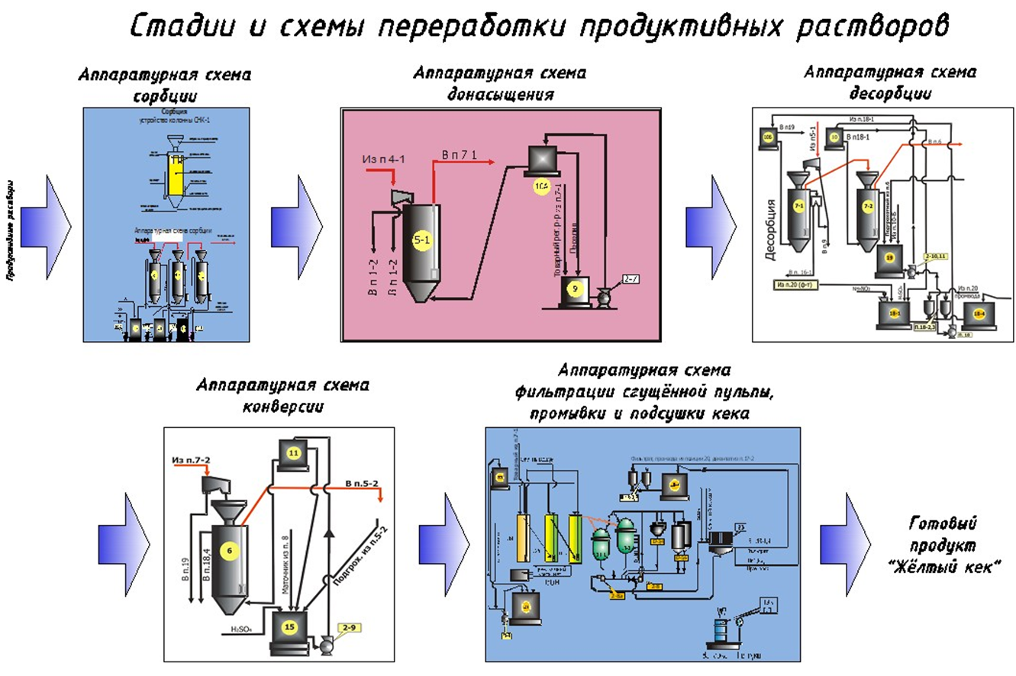
Рис. 7 -Переработка продуктивных растворов урана
Характеристика производимой продукции
В ходе опытно-промышленных работ на каждой стадии процесса производится продукция, которая после окончания опытно-промышленных испытаний и проведения технико-экономической оценки, при дальнейшем развитии ПВ может являться конечной или промежуточной для участка ПВ. Данной продукцией являются: продуктивные растворы, насыщенный сорбент.
Продуктивные растворы:
Наименование – продуктивные растворы подземного выщелачивания
внешний вид – легко текучая жидкость
цвет – бесцветный
рН – 1,8-2,0
содержание U (мг/дм3):
– первые 2 месяца работы – 250…300
– последующие – 25…160
мех. взвеси (мг/дм3) – не более 50
Насыщенный сорбент (ОСТ 95.291-86, ОСТ 95.967-82):
наименование – анионит АМ-п
внешний вид – зерна сферической формы
цвет – не регламентируется
размер зерен в набухшем состоянии (мм) – 0,8-2,5
мех. прочность (%) – не менее 97
удельная поверхность (м2/г) – не менее 25
статическая обменная емкость из сернокислых растворов (мг/г) – не менее 65
содержание U в насыщенном сорбенте (г/дм3):
– первые 2 месяца работы – 30-40
– последующие – 15-30
Конечной продукцией участка ПВ является урансодержащий сорбент, который направляется в спец. контейнерах на ГМЗ для регенерации.

Сорбция урана из продуктивных растворов
Основой переработки продуктивных растворов, содержащих уран, является сорбция. В качестве сорбентов для извлечения и концентрирования урана из продуктивных растворов чаще всего используют сильноосновные гелевые и пористые аниониты на основе сополимеров стирола и дивинил бензола или винилпиридина и дивинилбензола.
Как правило, промышленность поставляет аниониты в С¹⁻ форме. В процессе переработки продуктивных растворов они переходят в соответствующую SO₄ ²⁻, СО₃²⁻ - или НСО₃⁻ -форму в зависимости от химической природы перерабатываемого раствора и используемого реагента.
Процесс сорбции урана из продуктивных растворов сильноосновными анионитами описывается уравнениями ионного обмена и комплексообразования:
(R₄N⁺)₂S0₄ + U0₂²⁺ + S0₄²⁻ (R₄N⁺)₂[U0₂(S0₄)₂];
2(R₄N ⁺ )₂S0₄+ U0₂²⁺ +2S0₄²⁻ (R₄N⁺)₄[UO₂(SO₄)₃] + SO₄²⁻;
2(R₄N⁺)₂S0₄ + U0₂²⁺ +3S0₄²⁻ (R₄N⁺)₄[UO₂(SO₄)₃] + 2SO₄²⁻
или, если анионит находится в иной форме (например, в нитратной):
2R₄N⁺N0₃ +U0₂²⁺ + 2S0₄²⁻ (R₄N⁺)₂[UO₂(SO₄)₂] + 2NO₃⁻.
Низкая концентрация урана в продуктивных растворах (6*10⁻⁵- 4,5*10⁻⁴) обусловливает особенности процесса их сорбционной переработки с использованием анионитов. В таких растворах преобладает пленочная кинетика сорбции. Показано, что в зависимости от рН раствора продолжительность сорбции иона трисулъфата уранилатриметиламмониевым анионитом составляет от 100 (рН=1,85) до 500 мин (рН=3,б). На практике необходимая продолжительность контакта анионитов с перерабатываемым раствором составляет 6 - 8 ч.
Показатели процесса сорбции урана — глубина извлечения, емкость анионита зависят от содержания его в перерабатываемом растворе, характеристик анионита, а также количества в растворе ионов-депрессоров сорбции, таких, как, сульфат, нитрат- и хлорид-ионы, ионов трехвалентного железа и серной кислоты. В области низкой концентрации урана (1 — 25 мг/дм³) коэффициенты его распределения K_{f} на порядок выше, чем в области высокой (0,1 — 1,0 г/дм³), причем это одинаково справедливо для сильно- и слабоосновных анионитов.
Процесс перерботки продуктивных растворов осуществляется на геотехнологических установках, строящихся непосредственно на территории рудников. Схема работы геотехнологической установки показана на рис.

Рис.8 - Схема геотехнологической установки

Десорбция урана из насыщенного сорбента
Насыщенный анионит из сорбционной колонны аэролифтом подается в барабанный грохот, где происходит его отделение от растворов сорбции, которые самотеком направляются для контрольного смолоулавливания и далее сливаются в зумпф продуктивных растворов. Насыщенный сорбент поступает в колонну десорбции сверху через загрузочный люк.
Регенерирующий раствор из реакторов насосами подается в конус колонны десорбции. Таким образом, в колонне осуществляется противоточное движение сорбент – регенерирующий раствор. Подача раствора – 2-3 об/об сорбента.
При выходе товарного регенерата с верхнего дренажа колонны первая его часть, с содержанием урана менее 3 г/дм³ , направляется в сборник «бедной» фракции. В дальнейшем, по мере повышения концентрации урана, товарный регенерат подается в сборник «богатой» фракции. При снижении содержания урана в товарном регенерате менее 3 г/дм³ процесс десорбции прекращается для следующей перегрузки сорбента по колоннам.

Узел конверсии
Целью конверсии является перевод ионита из нитратной формы в сульфатную. При этом за счёт возврата части нитрат-иона и кислоты на приготовление десорбирующих растворов снижаются удельные затраты реагентов.
Рабочий раствор конверсии готовится в емкости. Для приготовления используются маточные растворы и подгрохотные воды. Количество серной кислоты, необходимое для доукрепления раствора до заданных параметров, рассчитывается исходя из объёма растворов и их состава, определяемого химическим анализом. Необходимое количество серной кислоты набирается с помощью мерного бачка. В процессе приготовления раствор в ёмкости перемешивается с помощью насоса.
Приготовленный раствор закачивается в напорный бак, из которого поступает самотеком в низ колонны. Пройдя слой ионита, раствор поступает в накопительную емкость и в дальнейшем используется для приготовления десорбирующего раствора.

Отмывка отдесорбированного анионита от избыточной кислотности
Отдесорбированный анионит, после окончания процесса десорбции, вместе с растворами из колонны аэролифтом направляется в колонну отмывки сорбента от избыточной кислотности. Избыток раствора через дренаж самотеком сливается в реакторы приготовления регенерирующего раствора.
Промывная вода подается в нижнюю часть колонны с расходом 0,2 – 0,3 об/об сорбента. Длительность процесса отмывки ~ 2,5 часа.
При получении промывных вод с кислотностью менее 50 г/дм3 они направляются в зумпф орошения для приготовления растворов орошения.
Отмытый сорбент с помощью аэролифта подается в бункера-накопители и далее – в колонны сорбции.

Форма промежуточного контроля

Зачет
Перечень примерных вопросов для подготовки к зачету
Основы физико-химической геотехнологии
- Сущность и классификация физико-химических методов геотехнологии
- Основные виды экологического воздействия ФХГ
- Факторы, определяющие возможность применения ФХГ.
Физико-геологические основы ФХГ
- Основные гидравлические свойства массива горных пород
- Основные тепловые свойства горных пород
- Механические и акустические свойства массива горных пород
- Физико-геологические факторы, определяющие эффективность отработки месторождения ФХМГ
Физико-химические основы процессов ФХГ
- Сущность и механизм процесса растворения полезных ископаемых.
- Сущность и механизм процесса выщелачивания полезных ископаемых
- Термические и термохимические методы воздействия на массив горных пород.
- Гидравлические процессы (гидрорасчленение, гидроподъём, гидроотбойка, гидротранспорт) при геотехнологических способах разработки.
Переработка продуктов физико-химической геотехнологии.
- Виды продуктов физико-химической геотехнологии.
- Продуктивные растворы выщелачивания, виды растворителей для получения медьсодержащих, урансодержащих и золотосодержащих растворов.
- Методы извлечения металлов из водных продуктивных и других растворов, их характеристика.
Моделирование геотехнологических процессов
- Последовательность и этапы разработки и внедрения методов ФХГ
- Виды моделирования и методика проведения эксперимента применения ФХГ
Технологические аспекты физико-химических методов геотехнологии
- Стадии и основные операции физико-химических методов геотехнологии.
- Технологические процессы и операции сооружения добычных скважин.
- Оборудование и технологические схемы производство рабочих агентов при разных способах геотехнологии.
- Процесс добычи полезного ископаемого геотехнологическими способами и применяемое добычное оборудование
- Процессы управления массивом горных пород при геотехнологии и методы извлечения пласта на полную мощность
Вскрытие и системы разработки месторождений геотехнологическими способами
- Операции вскрытия месторождений геотехнологическими способами
- Классификация скважинных методов вскрытия
- Классификация геотехнологических систем разработки, сетки расположения скважин

Учебно-методическое и информационное обеспечение дисциплины

Основная литература

Печатные издания
- Аренс В.Ж. и др. Физико-химическая геотехнология / В.Ж. Аренс, О.М. Гридин, Е.В. Крейнин, В.П. Небера и др. – М.: Горная книга, 2010. – 575 с.
- Морозов А.А. Проектирование систем отработки урановых руд методом кучного выщелачивания: учебное пособие / А. А. Морозов, А. В. Бейдин, М. В. Лизункин. – Чита : ЗабГУ, 2020. – 151 с.
- Овсейчук, В.А. Геотехнологические методы добычи полезных ископаемых : учеб. пособие: в 2 ч. Ч. 1 / В. А. Овсейчук, В. В. Медведев. - Чита : ЗабГУ, 2014. - 296 с.
- Овсейчук, В.А. Геотехнологические методы добычи полезных ископаемых : учеб. пособие: в 2 ч. Ч. 2 / В. А. Овсейчук, В. В. Медведев. - Чита : ЗабГУ, 2014. - 249 с.
Издания из ЭБС
- Пучков, Л.А. Геотехнологические способы разработки месторождений [Электронный ресурс]: Учебник для вузов / Пучков Л.А., Шаровар И.И., Виткалов В.Г. - М.: Горная книга, 2006.

Дополнительная литература

Печатные издания
- Овсейчук В.А., Резник Ю.Н. , Мязин В.П. Геотехнологические методы добычи и переработки урановых и золотосодержащих руд. Учебное пособие, Чита, ЧитГУ, 2005.
- Аренс В.Ж. Скважинная добыча полезных ископаемых. М.: Недра. 1986.

Базы данных, информационно-справочные и поисковые системы

Каждый обучающийся обеспечен индивидуальным неограниченным доступом к электронно-библиотечным системам:
1. https://e.lanbook.com/ Электронно-библиотечная система «Издательство «Лань».
2. https://www.biblio-online.ru/ Электронно-библиотечная система «Юрайт»
3. http://www.studentlibrary.ru/ Электронно-библиотечная система «Консультант студента»
4. http://www.trmost.com/ Электронно-библиотечная система «Троицкий мост»
5. http://diss.rsl.ru/ Электронная библиотека диссертаций Российской государственной библиотеки.
6. https://elibrary.ru/ Научная электронная библиотека eLIBRARY.RU
7. http://window.edu.ru Информационная система «Единое окно доступа к образовательным ресурсам» предоставляет свободный доступ к каталогу образовательных Интернет-ресурсов и полнотекстовой электронной учебно-методической библиотеке для общего и профессионального образования.
8. http://www.nlr.ru/ Российская национальная библиотека
9. http://www.gpntb.ru/ Государственная публичная научно-техническая библиотека России
10. http://www.rasl.ru/ Библиотека Российской Академии наук
11. http://studentam.net/ Электронная библиотека учебников
12. http://techlib.org Библиотека технической литературы

Ведущий преподаватель В.В. Медведев

Заведующий кафедрой В.В. Медведев

